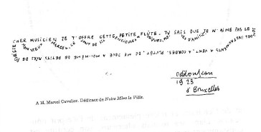

Cher musicien je t’offre cette petite flûte.
Tu sais que je n’aime pas le son des instruments à vent, à cordes.
Plutôt, je me joue à moi-même de petits airs de poésie
Mon vieux Marcel, ce sont de silencieuses musiques, pleines d’amitié.

Odilon-Jean Périer

